

**"Мұрағат ісі саласындағы мемлекеттік көрсетілетін қызмет регламентін бекіту туралы" Шығыс Қазақстан облысы әкімдігінің 2014 жылғы 4 сәуірдегі № 80 қаулысына толықтырулар енгізу туралы**

***Күшін жойған***

Шығыс Қазақстан облысы әкімдігінің 2014 жылғы 25 қыркүйектегі N 256 қаулысы. Шығыс Қазақстан облысының Әділет департаментінде 2014 жылғы 24 қазанда N 3514 болып тіркелді. Күші жойылды - Шығыс Қазақстан облысы әкімдігінің 2015 жылғы 30 шілдедегі N 189 қаулысымен

      РҚАО-ның ескертпесі.  
      Құжаттың мәтінінде түпнұсқаның пунктуациясы мен орфографиясы сақталған.  
      Ескерту Күші жойылды - Шығыс Қазақстан облысы әкімдігінің 30.07.2015 N 189 қаулысымен (алғашқы ресми жарияланған күнінен кейін күнтізбелік он күн өткен соң қолданысқа енгізіледі).  
      "Мемлекеттік көрсетілетін қызметтер туралы" Қазақстан Республикасының 2013 жылғы 15 сәуірдегі Заңының 16-бабының 3-тармағына сәйкес, "Мемлекеттiк көрсетiлетiн қызметтердiң стандарттары мен регламенттерiн әзiрлеу жөнiндегi қағиданы бекiту туралы" Қазақстан Республикасы Экономика және бюджеттiк жоспарлау министрiнiң 2013 жылғы 14 тамыздағы № 249 бұйрығына өзгерістер мен толықтыру енгізу туралы" Қазақстан Республикасы Экономика және бюджеттiк жоспарлау министрiнiң 2014 жылғы 12 мамырдағы № 133 (Нормативтік құқықтық актілерді мемлекеттік тіркеу тізілімінде тіркелген нөмірі 9432) бұйрығы негізінде Шығыс Қазақстан облысының әкімдігі **ҚАУЛЫ ЕТЕДІ:**  
      1.
"Мұрағат ісі саласындағы мемлекеттік көрсетілетін қызмет регламентін бекіту туралы" Шығыс Қазақстан облысы әкімдігінің 2014 жылғы 4 сәуірдегі № 80 (Нормативтік құқықтық актілерді мемлекеттік тіркеу тізілімінде тіркелген нөмірі 3313, 2014 жылғы 11 маусымдағы № 65 (17002) "Дидар", 2014 жылғы 12 маусымдағы № 66 (19513) "Рудный Алтай" газеттерінде жарияланған) қаулысына мынадай толықтырулар енгізілсін:  
      аталған қаулымен бекітілген "Мұрағаттық анықтамалар беру" мемлекеттік көрсетілетін қызмет регламенті:  
      мынадай мазмұндағы 12 тармақпен толықтырылсын:  
      "12. Мемлекеттік қызмет көрсету процесінде рәсімдер (іс-қимылдар) реттілігінің, қызмет берушінің құрылымдық бөлімшелерінің (қызметкерлерінің) өзара іс-қимылдарының толық сипаттамасы, сонымен қатар өзге де көрсетiлетiн қызметтi берушiлермен және (немесе) халыққа қызмет көрсету орталығымен өзара іс-қимыл тәртібінің және мемлекеттік қызмет көрсету процесінде ақпараттық жүйелерді қолдану тәртібінің сипаттамасы осы регламентке 3 қосымшаға сәйкес мемлекеттік қызмет көрсетудің бизнес-процестерінің анықтамалығында көрсетіледі және "электрондық үкімет" веб-порталында, қызмет берушінің интернет-ресурсында орналастырылады.";  
      осы қаулының қосымшасына сәйкес 3 қосымшамен толықтырылсын.  
      2.
Осы қаулы алғашқы ресми жарияланған күнінен кейін күнтізбелік он күн өткен соң қолданысқа енгізіледі.

*Облыс әкімі                                      Е. Сапарбаев*

|  |  |  |  |
| --- | --- | --- | --- |
|  | |  | |
|  | | |  |  | | --- | --- | |  | Шығыс Қазақстан облысы   әкімдігінің   2014 жылғы" 25 " қыркүйектегі   № 256 қаулысына қосымша | | |
|  | | |  |  | | --- | --- | |  | "Мұрағаттық анықтамалар   беру" мемлекеттік көрсетілетін   қызмет регламентіне 3 қосымша | | |

**Қызмет беруші арқылы мемлекеттік қызмет көрсету кезіндегі
мемлекеттік қызмет көрсету бизнес-процестерінің анықтамалығы**

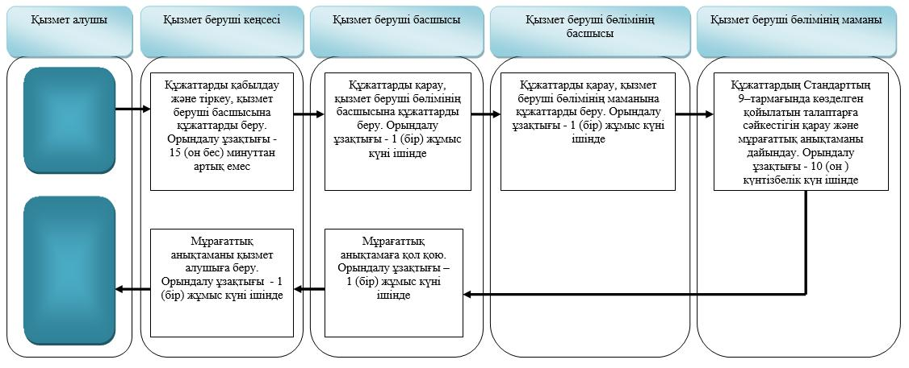

**ХҚО арқылы арқылы мемлекеттік қызмет көрсету кезіндегі
мемлекеттік қызмет көрсету бизнес-процестерінің анықтамалығы**

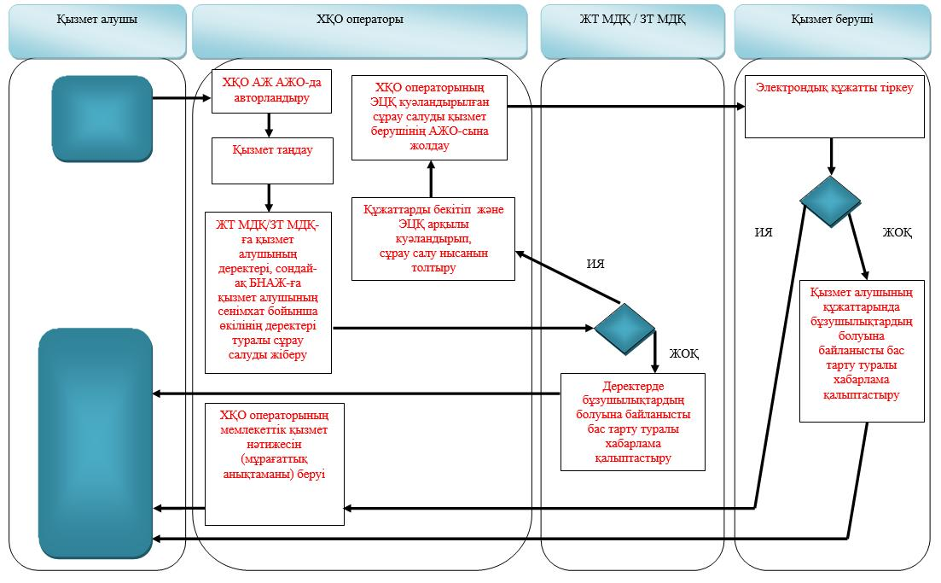

**Портал арқылы арқылы мемлекеттік қызмет көрсету кезіндегі
мемлекеттік қызмет көрсету бизнес-процестерінің анықтамалығы**

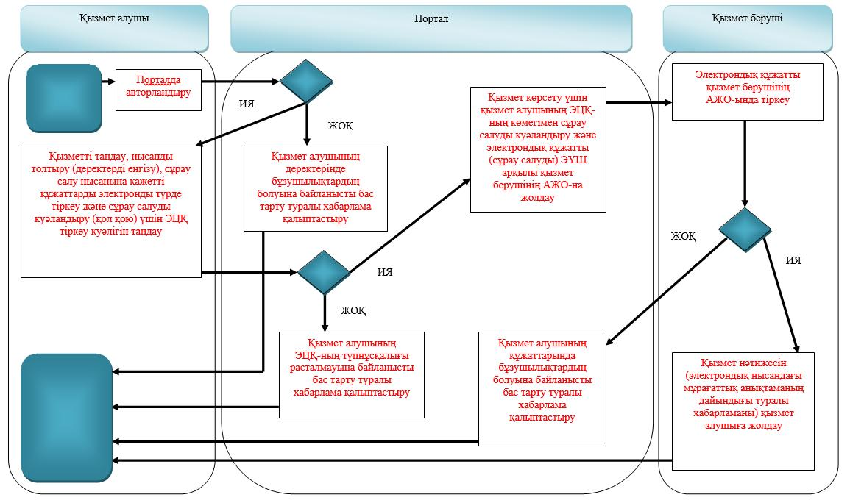

**Шартты белгілер:**

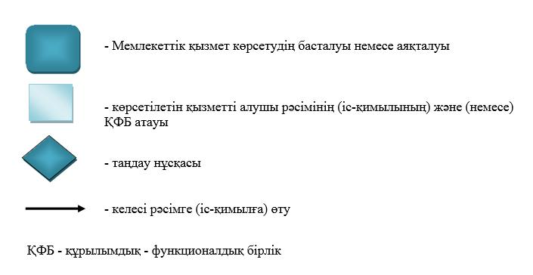  
   
 

© 2012. Қазақстан Республикасы Әділет министрлігінің «Қазақстан Республикасының Заңнама және құқықтық ақпарат институты» ШЖҚ РМК